Шестовская средняя общеобразовательная школа,
филиал муниципального автономного общеобразовательного учреждения
Шишкинская средняя общеобразовательная школа
Вагайского района Тюменской области
626254 Тюменская область Вагайский район с. Шестовое ул. Совхозная 10
тел. (факс) 8345-39-39-2-97; электронный адрес: oy_shestowoe@mail.ru

«Утверждаю»
Заведующая филиалом
Кокшарова О.А.
______________
«31» августа 2022 года

План работы первичного отделения РДШ на 2022-2023 учебный год

Школьный куратор РДШ : А.П.Желнина педагог- организатор

2022г

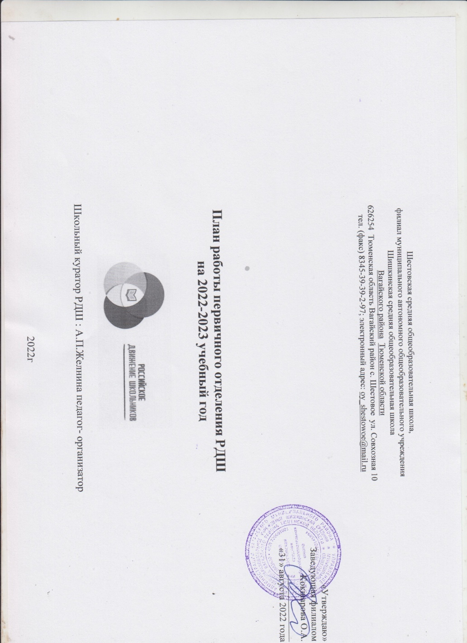

Первичное отделение РДШ - это объединяющий формат, в который включены все существующие и создаваемые объединения обучающихся (кружки, волонтерский отряд и пр.), с целью расширения их права на участие в принятии решений, затрагивающие их интересы.
Проектирование содержания воспитательного процесса в первичном отделении РДШ осуществляется на основе требований федеральных государственных образовательных стандартов общего образования и плана воспитательной работы ГБОУ школы №340 Невского района Санкт-Петербурга
Направления деятельности РДШ:
- личностное развитие
- гражданская активность
- военно-патриотическое
- информационно-медийное
Направление «Личностное развитие»
Популяризация ЗОЖ
- формирование у детей позитивного отношения к здоровому образу жизни;
- присвоение созидающей здоровье философии;
- формирование активной жизненной позиции по отношению к здоровью, проявляющейся в поведении и деятельности и осознанном противостоянии разрушающим здоровье факторам.
Творческое развитие
- стимулирование творческой активности школьников;
- предоставление возможности школьникам проявить себя, реализовать свой потенциал и получить признание;
- координация воспитательных усилий на разных этапах творческого процесса;
- контроль реализации творческого развития школьников.
Популяризация профессий
- стимулирование и мотивация школьников к личностному развитию, расширению кругозора в многообразии профессий;
- формирование у школьников представлений о сферах трудовой деятельности, о карьере и основных закономерностях профессионального развития;
- формирование у школьников универсальных компетенций, способствующих эффективности в профессиональной деятельности;
- способности к коммуникации (в устной и письменной формах) для решения задач взаимодействия;
- способности работать в коллективе, учитывать и терпимо относиться к этническим, социальным и культурным различиям;
- способности к самоорганизации и самообразованию.

Направление «Гражданская активность»
- сохранять и развивать исторически сложившиеся дружеские отношения народов России, сплачивать в едином федеративном государстве, содействовать развитию национальных культур и языков Российской Федерации;

- способствовать формированию активной жизненной позиции школьников;
- формировать у школьников осознанное ценностное отношение к истории своей страны, города, района, народа;
- развивать у детей чувство патриотизма, национальной гордости за свою страну;
- стимулировать социальную деятельность школьников, направленную на оказание посильной помощи нуждающимся категориям населения;
- организовывать акции социальной направленности;
- создавать условия для развития детской инициативы;
- оказывать помощь учреждениям культуры в организации и проведении мероприятий;
- оказывать помощь и содействие в проведении мероприятий экологической направленности;
- активизировать стремление школьников к организации деятельности в рамках работы поисковых отрядов.

Направление «Военно-патриотическое»
- совместно с ответственными педагогами сформировать школьную систему нормативно-правового обеспечения деятельности в области военно-патриотического воспитания;
- организовать профильные события, направленные на повышение интереса у детей к службе в силовых подразделениях, в том числе военных сборов, военно-спортивных игр, соревнований, акций;
- организовать проведение образовательных программ – интерактивных игр, семинаров, мастер-классов, открытых лекториев, встреч с интересными людьми, Героями нашего государства и ветеранами;
- обеспечить координацию военно-патриотической деятельности школы с общественными объединениями и государственными организациями в рамках социального партнерства.

Направление «Информационно-медийное»
- разработать и реализовать модели многофункциональной системы информационно-медийного взаимодействия участников РДШ;
- создать информационно-медийный центр (ИМЦ) для реализации системы информационно-медийного взаимодействия участников РДШ;
- апробировать индикаторы и критерии оценки деятельности информационно-медийного направления РДШ.

Цель и задачи деятельности первичного отделения РДШ Цель:
совершенствование государственной политики в области воспитания подрастающего поколения и содействие формированию личности на основе присущей российскому обществу системы ценностей.
Задачи:
- Предоставить каждому ребенку условия для творческой самореализации, личностного самоопределения, развития индивидуальности, а также развития навыков работы в команде, формирования гражданина обновленного социума.
- Формировать единое воспитательное пространство, обеспечивающее реализацию взаимодействия ученического самоуправления, детского общественного объединения, творческих объединений, кружков дополнительного образования и внеурочной деятельности в рамках ФГОС, партнеров РДШ для проектной деятельности участников первичного отделения РДШ.
- Использовать Дни единых действий РДШ как технологии, позволяющие организовать поддержку и реализацию 4 ведущих направлений деятельности РДШ с целью развития проектной деятельности.
- Развивать систему методического сопровождения деятельности первичного отделения РДШ, отрабатывать механизмы взаимодействия с другими образовательными организациями
- Формировать единую информационную среду первичного отделения РДШ и включиться в единую информационную среду РДШ России для развития инновационной, проектной, социально преобразовательной деятельности РДШ.

Разрабатывать и апробировать мониторинг качества деятельности первичного отделения РДШ.

Деятельность первичного отделения РДШ предполагает взаимодействие с тремя целевыми группами:
- обучающимися;
- педагогическим сообществом (классные руководители, педагог-организатор, заместитель директора по воспитательной работе, педагог-психолог, педагоги ОДОД, заведующая библиотекой, заведующая музеем, администрация образовательной организации);
- родителями обучающихся.
Ожидаемые результаты деятельность первичного отделения РДШ
- воспитание гражданственности, патриотизма, социальной ответственности и компетентности;
- самоорганизация на уровне здорового образа жизни;
- личностный рост участников;
- творческого отношения к образованию, труду, жизни, подготовка к сознательному выбору профессии;
- формирование ценностного отношения к здоровью и здоровому образу жизни;
- развитие мотивации личности к познанию и творчеству.

КАЛЕНДАРЬ ДНЕЙ ЕДИНЫХ ДЕЙСТВИЙ

РОССИЙСКОГО ДВИЖЕНИЯ ШКОЛЬНИКОВ

Дата | Название события | Направление деятельности РДШ
1 сентября | День знаний | Личностное развитие
3 сентября | День солидарности в борьбе с терроризмом | Гражданская активность
30 сентября | Выборы в органы ученического самоуправления общеобразовательных организаций | Гражданская активность
Первые выходные октября | День пожилых людей | Гражданская активность
5 октября | День учителя | Личностное развитие
4 ноября | День Народного единства | Гражданская активность
20 ноября | Всемирный день Ребенка | Гражданская активность
25 ноября | День Матери | Личностное развитие
9 декабря | День Героев Отечества | Военно-патриотическое
12 декабря | День Конституции России | Гражданская активность
23 февраля | День Защитника Отечества | Военно-патриотическое
Первое воскресенье марта | Международный день детского телевидения и радиовещания | Информационно-медийное
8 марта | Международный женский день | Личностное развитие
27 марта | Всемирный День театра | Личностное развитие
3-я неделя марта | Единый день профориентации | Личностное развитие
7 апреля | Всемирный День здоровья | Личностное развитие
12 апреля | День космонавтики | Гражданская активность
1 мая | Праздник весны и труда | Гражданская активность
9 мая | День Победы | Военно-патриотическое
1 июня | День защиты детей | Личностное развитие
23 июня | Международный Олимпийский день | Личностное развитие
27 июня | День молодежи | Гражданская активность
2 июля | День спортивного журналиста | Информационно-медийное
8 июля | День семьи, любви и верности | Гражданская активность
2-ая суббота августа | День физкультурника | Личностное развитие
22 августа | День Государственного флага Российской Федерации | Гражданская активность

План
деятельности первичного отделения РДШ

Сентябрь
Направления деятельности | Мероприятия | Участники | Ответственные
Организационная работа | Инфочасы  «РДШ: Что? Где? Когда?» | 5 -11 классы | Куратор первичного отделения  РДШ
 | Оформление стенда РДШ |  | Куратор первичного отделения РДШ
 | Семинар для классных руководителей  «Новые подходы в воспитании в условиях деятельности Всероссийской общественной детско-юношеской организации «Российское движение школьников (РДШ)» | Классные руководители 5 -11 классов | Куратор первичного отделения РДШ
 | Формирование актива первичного отделения РДШ | 8 - 11 классы | Куратор первичного отделения РДШ  Классные руководители.
Личностное развитие | День единых действий РДШ  1 сентября  День Знаний - торжественная линейка, посвящённая началу учебного года | 1 - 11 классы | Куратор первичного отделения РДШ  Классные руководители 1 - 11 классов
 | Легкоатлетический кросс «Золотая осень» | 1 - 11классы | Классные руководители 1-11 классов Учителя физкультуры
Гражданская активность | День единых действий РДШ  4 сентября - День солидарности в борьбе с терроризмом
 | Беседа  «Что такое терроризм?» | 1 - 4 классы | Классные руководители
 | Единый урок  «Наш мир без терроризма» | 8 - 11 классы | Классные руководители
 | День единых действий РДШ  30 сентября  Выборы в органы ученического самоуправления общеобразовательных организаций | 5 - 11 классы | Куратор первичного отделения РДШ  Классные руководители 5 - 11 классов

Информационно-медийное | В течение года  Презентация деятельности РДШ на сайте школы | 1 - 11 классы | ответственные за мероприятия  Редактор сайта школы
 | В течение года  Презентация деятельности РДШ в СМИ  (на федеральном, региональном и местном уровнях) | 1 - 11 классы | Куратор мультимедийного направления.
Военно-патриотическое | 8 сентября – День установления блокады Ленинграда | 1 - 11 классы | Куратор первичного отделения РДШ, классные руководители

Октябрь
Направления деятельности | Мероприятия | Участники | Ответственные
Организационная работа | Создание творческих групп для реализации проекта  «День ученического самоуправления» | 10 - 11 классы | Куратор первичного отделения РДШ, классные руководители  10- 11 классов
Личностное развитие | День единых действий РДШ  5 октября - День учителя  Проект «День ученического самоуправления»
 | День самоуправления | 8 - 11 класса | Педагог-организатор
 | Выставка рисунков «Любимому учителю» | 1 - 11 классы | Куратор информационно-медийного направления  Педагог-организатор
 | День ученического самоуправления | 1-11классы
 | Осенний кросс «Мы вместе!» | 5 - 11 классы | Учитель физкультуры
 | Осенний кросс «Мы вместе!» | 1 - 4 классы | Учитель физкультуры
Гражданская активность | День единых действий РДШ  День пожилых людей: акция «Добро» | 1 - 11 классы | Педагог-организатор Классные руководители  1 - 11 классов
Информационно- медийное | 29 октября  День рождение РДШ  Заочный конкурс в соцсетях «Мы в команде РДШ» | 5 - 11 классы | Педагог-организатор  Классные руководители 5 - 11 классов
 | Выпуск поздравительной газеты «Мой добрый учитель» | 1-11 классы | Педагог-организатор

 |  |  | Классные руководители 1 - 11 классов
Ноябрь
Направления деятельности | Мероприятия | Участники | Ответственные
Личностное развитие | День единых действий РДШ  25 ноября - Всемирный День матери Акция «Подари улыбку маме» | 1 -11 классы | Педагог-организатор  Классные руководители 1 - 11 классов Лидеры РДШ
 | Единый день профилактики вредных привычек | 1 - 11 классы | Социальный педагог  Классные руководители 1 - 11 классов
Гражданская активность | День единых действий РДШ  4 ноября - День народного единства. Мероприятия по классам | 1 - 11 классы | Классные руководители 1 - 11 классов
 | День единых действий РДШ  20 ноября - Всемирный День ребёнка Кругосветка «Вместе весело шагать» | 1 - 4 классы | Классные руководители 1 - 4 классов
Информационно- медийное | Конкурс классной прессы  «Свой голос» | 5 - 11 классы | Педагог-организатор  Классные руководители 5 -11 классов
Военно-патриотическое | 13 ноября - День памяти О.Ф. Берггольц | 1-11 классы | Заведующий музеем  Классные руководители
Декабрь
Направления деятельности | Мероприятия | Участники | Ответственные
Организационная работа | Подготовка творческих групп для реализации проекта  «Новый год к нам мчится!» | 1 - 11 классы | Педагог-организатор  Классные руководители 1 - 11 классов
Личностное развитие | Международный день борьбы со СПИДом  Акция «Красная ленточка» | 5 - 11 классы | Социальный педагог  Классные руководители 5 - 11 классов
 | Творческий проект «Новый год к нам мчится»
 | Конкурс на лучшую новогоднюю игрушку, на лучшую новогоднюю открытку | 1 - 11 классы | Классные руководители 1 - 11 классов Учитель ИЗО
 | Конкурс новогодних плакатов
 | Новогоднее оформление классов

 | Новогодние утренники и вечера | 1 - 11 классы | Педагог-организатор  Классные руководители 1 - 11 классов
Гражданская активность | Международный день прав человека 1 декабря  Интерактивная игра «Твои права и обязанности - твоя  свобода и ответственность» | 8 -11 классы | Учитель обществознания
 | День единых действий РДШ  12 декабря - День Конституции России | 1 - 11 классы | Педагог-организатор Лидеры РДШ  Классные руководители 1 - 11 классов
Военно-патриотическое | День единых действий РДШ  9 декабря - День героев России | 1 - 11 классы | Классные руководители 1 - 11 классов
Информационно-  медийное | Видеоурок  «Конституция РФ - наш главный закон» | 5 - 11 классы | Учителя обществознания
Январь
Направления  деятельности | Мероприятия | Участники | Ответственные
Личностное развитие | Коллективные классные дела на зимних каникулах | 1 - 11 классы | Классные руководители 1 - 11 классов
Информационно-  медийное | Конкурс медиатворчества  «Моя страница в соцсетях» | 7- 11 классы | Социальный педагог
Гражданская активность | Акция памяти | 1-11 класс | Педагог-организатор, лидеры РДШ  Классные руководители 1 - 11 классов
Военно-патриотическое | Международная акция «Свеча памяти» 27 января | 8-11 класс | Куратор РДШ, лидеры РДШ,
Февраль
Направления деятельности | Мероприятия | Участники | Ответственные
Организационная работа | Сбор актива: распределение поручений для  организации и проведению месячника патриотического воспитания | 1 - 11 классы | Педагог-организатор Лидеры РДШ  Классные руководители 1 - 11 классов
Гражданская  активность | 8 февраля - День Российской науки | 1 - 11 классы | Педагог-организатор  Зам. директора по ВР
Военно-патриотическое | День единых действий РДШ

 | 23 февраля - День защитника Отечества
 | Фестиваль патриотической песни, «Февральский ветер» | 1-11 классы | Педагог-организатор  Классные руководители 1 - 11 классов
 | Классные мероприятия, посвящённые Дню защитника Отечества. | 1- 11 классы | Классные руководители 1 - 11 классов
 | Выставка рисунков  «Есть такая профессия – родину защищать»,  посвященный Дню защитника Отечества | 5 - 9 классы | Учитель ИЗО
 | Акция «Армейский чемоданчик» | 1 - 11 классы | Педагог-организатор Лидеры РДШ  Классные руководители 1 - 11 классов
Информационно- медийное | Размещение материалов месячника по военно-  патриотическому воспитанию на сайте школы |  | Куратор направления
Март
Направления деятельности | Мероприятия | Участники | Ответственные
Личностное развитие | Акция «День белого цветка» к Всемирному дню борьбы с туберкулезом | 1-11классы | Педагог-организатор Лидеры РДШ  Классные руководители 1 - 11 классов
День единых действий РДШ
8 марта - Международный женский день
 | Конкурс «Жемчужина школы» | 5 - 11 классы | Педагог-организатор Лидеры РДШ  Классные руководители 5 - 11 классов.
 | Выпуск поздравительных открыток к 8 марта | 1 - 11 классы | Учитель ИЗО
 | День единых действий РДШ 27 марта  Всемирный день театра | 1 - 11 классы | Классные руководители 1 - 11 классов
 | День единых действий РДШ  3-я неделя марта  Единый день профориентации | 8 - 11 классы | Социальный педагог  Классные руководители 8 - 11 классов
 | Неделя детской и юношеской книги | 1 - 11 классы | Заведующий библиотекой

Гражданская активность | День единых действий РДШ  18 марта - День присоединения Крыма к России Инфоурок | 7 - 11 классы | Учителя истории и обществознания
Информационно- медийное | День единых действий РДШ  Первое воскресенье марта  Международный день детского телевидения и радиовещания  Инфоуроки | 1 - 11 классы | Классные руководители 1 - 11 классов
Апрель
Направления деятельности | Мероприятия | Участники | Ответственные
Военно-патриотическое | 18 апреля - Международный день памятников и  исторических мест | 5-8 классы | Заведующий музеем
Личностное развитие | День единых действий РДШ  7 апреля - Всемирный день здоровья | 1 - 11 классы | Учителя физкультуры
Гражданская активность | День единых действий РДШ  12 апреля - День Космонавтики
 | Конкурс рисунков, посвящённых дню космонавтики | 1 - 5 классы | учитель ИЗО
 | Видео-викторина «История освоения космоса» | 5 - 11 классы | учитель астрономии
 | Зелёные субботники по благоустройству школьного  двора | 1 - 11 классы | Заведующий хозяйством  Классные руководители 1 - 11 классов
Май
Направления деятельности | Мероприятия | Участники | Ответственные
Организационная работа | Сбор актива РДШ: подведение итогов года | Активы 5 - 11  классов | Педагог-организатор, куратор РДШ
Личностное развитие | Праздник «Последний звонок» | 9, 11 классы | Педагог-организатор  Классные руководители 9, 11 классов

Гражданская активность | День единых действий РДШ  1 мая - Праздник весны и труда | 1 - 11 классы | Классные руководители 1 - 11 классов
 | Уроки мужества | 1 - 11 классы | Классные руководители 1 - 11 классов
 | Участие во Всероссийской акции «Бессмертный полк» | 1 - 11 классы | Классные руководители 1 - 11 классов
Информационно-  медийное | Выпуск и размещение на сайте школы  Информационного бюллетеня «Мы в команде РДШ» | Пресс-центр | Педагог-организатор
Июнь, июль, август
Направления  деятельности | Мероприятия | Участники | Ответственные
Организационная работа | Организация летнего труда и отдыха:  - Пришкольный лагерь «Солнышко»  - Трудовые и экологические бригады | 1 - 10 классы | Классные руководители 1-10 классов
Личностное развитие | День единых действий РДШ  1 июня - День защиты детей | 1 - 11 классы | Педагог- организатор
 | День единых действий РДШ  23 июня - Международный Олимпийский день | 1 - 6 классы | Начальник пришкольного лагеря
 | Выпускные вечера в 9, 11 классах | 9, 11 классы | Классные руководители 9, 11 классов
 | День единых действий РДШ  8 июля - День семьи, любви и верности | 1 - 6 классы | Начальник  «Солнышко» | пришкольного | лагеря
 | День единых действий РДШ  22 августа - День Государственного флага Российской Федерации | 8 - 10 классы | Начальник  «Солнышко» | пришкольного | лагеря
Информационно-  медийное | Размещение материалов «Лето – 2023» на сайте школы |  | Ответственный , куратор направления

